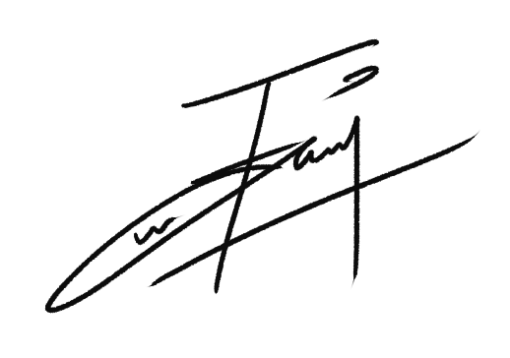
Logbook Magang Industri Minggu ke 18
tgl. 21 Apr 2021 s/d tgl 25 Apr 2021

Identitas Mahasiswa
Nama Mahasiswa : Ervin Ahmad Nur Hidayanto
NIM : 4311801010
No. Tlp/Hp : 085156576755

Identitas Perusahaan dan Pembimbing di Perusahaan
Nama Perusahaan : PT.Budaya Digital Indonesia
Alamat / No. Telp : Komplek Nusantara Golden Blok, Blk. H No.10, Tlk. Tering, Kec. Batam Kota, Kota Batam, Kepulauan Riau 29461
Pembimbing : Fadhli Yahya
Jabatan : Art Director
No. Tlp / Hp : 081276881044

Rincian Kegiatan Magang
(Diisi berdasarkan kegiatan perhari)
21 Apr 2021
Menyelesaikan Saveload Area A
22 Apr 2021
Menyelesaikan Saveload Area A
23 Apr 2021
Menyelesaikan bug2
24 Apr 2021
Menyelesaikan bug2
25 Apr 2021
Menyelesaikan Saveload Area A

Batam, 18 Juni 2021
Pembimbing di Perusahaan

(Fadhli Yahya)

